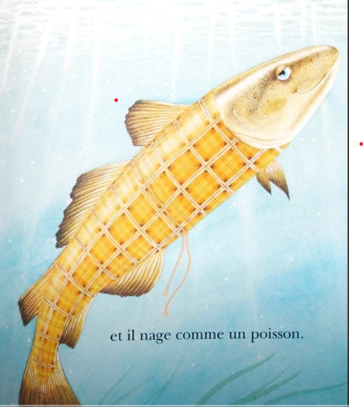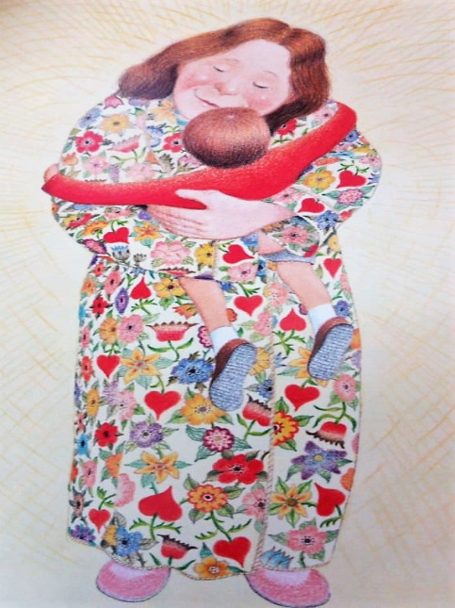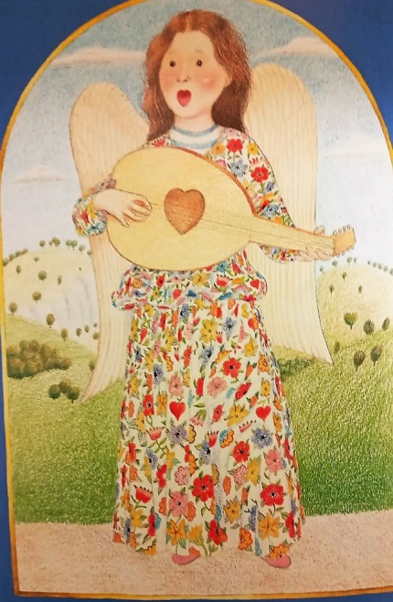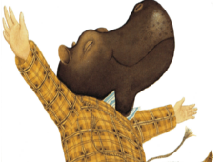

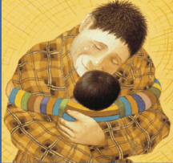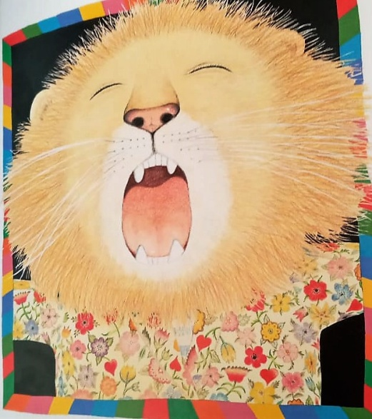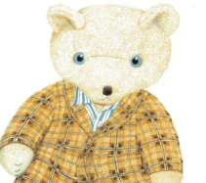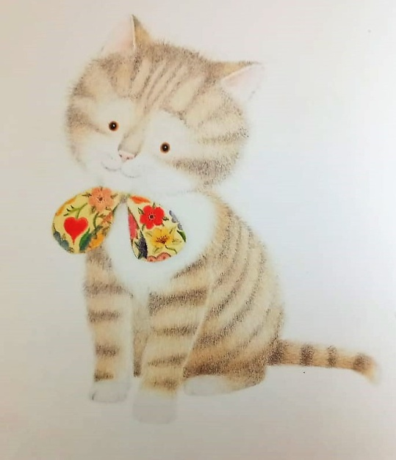

Découpe les images des histoires « Mon Papa » et « Ma Maman » d’Anthony Browne, puis colle les images de « Mon Papa » puis de « Ma Maman » dans l’ordre chronologique:
Mon Papa :
1 | 2 | 3 | 4

Ma Maman :
1 | 2 | 3 | 4

